|  |  |
| --- | --- |
|  | Hiiumaa Vallavolikogu [kuupäev]  otsuse nr [nr]  Lisa 3 |

**EELHINNANG**

**Hiiumaa valla üldplaneeringu 110 kV liini teemaplaneeringu**

**keskkonnamõju strateegilise hindamise vajalikkuse kohta**

Tempa ….veebruar 2025

Eelhinnang on koostatud Hiiumaa valla üldplaneeringu 110 kV liini teemaplaneeringuga kavandatud tegevustele. Eelhinnangu aluseks on Elektrilevi OÜ taotlus teemaplaneeringu algatamiseks.

**Õiguslikud alused**

Vastavalt planeerimisseaduse § 74 lg 4 tuleb üldplaneeringu teemaplaneeringu koostamisel anda eelhinnang ja kaaluda keskkonnamõju strateegilist hindamist, lähtudes keskkonnamõju hindamise ja keskkonnajuhtimissüsteemi seaduse (edaspidi KeHJS) § 33 lõigetes 4 ja 5 sätestatud kriteeriumidest ning § 33 lõike 6 kohaste asjaomaste asutuste seisukohtadest.

**1. Strateegilise planeerimisdokumendi ja kavandatava tegevuse lühikirjeldus**

Elektrilevi OÜ esitas 01.08.2024 Hiiumaa Vallavalitsusele taotluse algatada üldplaneeringut muutev teemaplaneering.

Vastavalt taotlusele on planeeringu koostamise eesmärgiks uue 110 kV õhuliini projekteerimine ja planeerimine uuel trassil, et tõsta Hiiumaa saare elektrivõrgu töökindlust.

Algatatava teemaplaneeringu ülesanneteks on

* 110 kV uue liinitrassi liinikoridori määramine kaaludes erinevaid asukohti ja nende rajamise ja edaspidise kasutamisega kaasnevaid mõjusid.

Kaaluda viit erinevat alternatiivi:

1) Emmaste – Lauka, osaliselt uus trass, osaliselt olemasolev 35 kV trass;

2) Kaanisoo randumiskoht – Lauka, osaliselt uus trass, osaliselt olemasolev 35 kV trass;

3) Heltermaa – Lauka, osaliselt uus trass, osaliselt olemasolev 35 kV trass;

4) Emmaste – Lauka, uus trass olemasoleva 10 kV õhuliini kõrval;

5) Emmaste – Käina – Lauka, rekonstrueeritav ja uus 110 kV liin oleksid mõlemad olemasoleva 35 kV trassi koridoris maakaablitena;

Planeeringu käigus võib kaalumiseks lisada täiendavaid alternatiive.

Planeering peab andma ettepaneku, millise alternatiivi alusel jätkatakse projekteerimisega. Ettepaneku aluseks ei saa olla ainult kõige odavam rajamise maksumus.

* Kõigil alternatiividel liini osaliselt või täielikult maakaablisse rajamise võimaluste kaalumine ja sellega seonduvate mõjude hindamine. Maakaablisse paneku vajaduse võib tingida looduskaitselistest nõuetest, muinsuskaitselistest nõuetest, väärtuslikest maastikest ja elamualadest tulenevad piirangud.
* Kärdla piirkonna alajaama sõltumata toite kavandamine ja alajaamale vajadusel uue asukoha määramine.
* 110 kV liini rajamisega seotud asjakohaste (sh sotsiaalsete, kultuuriliste ja majanduslike) mõjude hindamine.
* Projekteerimistingimuste andmise aluseks tingimuste määramine 110 kV liini projekteerimiseks.
* Planeeringu elluviimise võimaluste kajastamine.
* Ehitistele kehtivate kujade määramine lähtudes kehtivatest valdkonda reguleerivatest dokumentidest ja normidest.
* Maaüksuste kasutusse võtmise võimaluste välja selgitamine ning servituutide seadmise vajaduse ja nende ulatuse määramine.
* Kinnisasjade avalikes huvides omandamise, sealhulgas sundvõõrandamise või sundvalduse seadmise vajaduse välja selgitamine ning märkimine.
* Muude seadustest ja teistest õigusaktidest tulenevate kinnisomandi kitsenduste ulatuse määramine.
* Rohelise võrgustiku toimimist vajavate tingimuste seadmine.

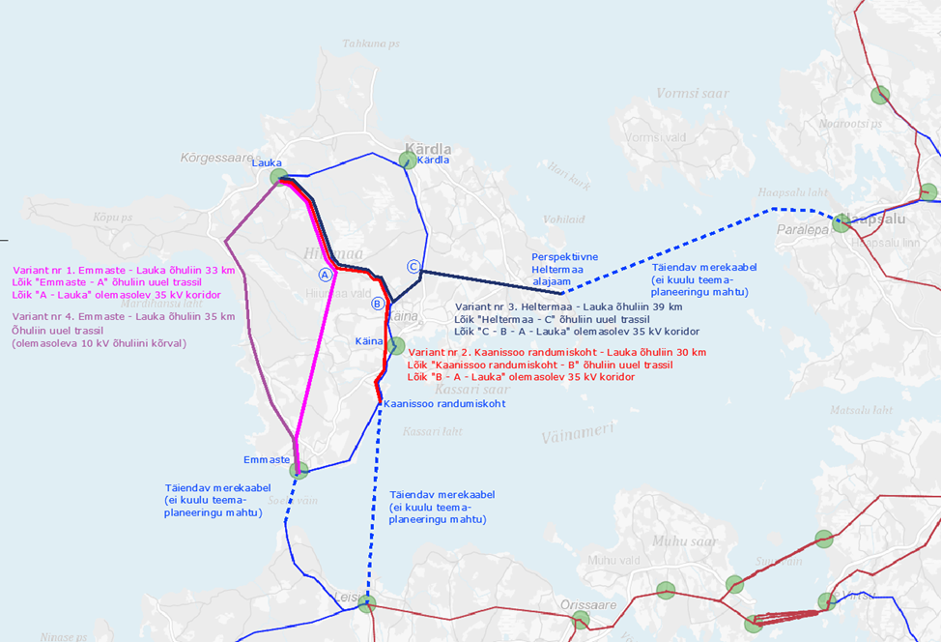

*Joonis 1 Teemaplaneeringu algatamise taotlust kajastav eskiis*

Planeeringualana mõistetakse Hiiumaa vallas kolme eraldiseisvat ala:

1) Kärdla linnas ja Prählamäe külas ligikaudu 11,7 ha (0,1 km²) suurust ala

2) Vahtrepa, Hilleste, Kerema, Heltermaa, Aruküla, Valipe, Pühalepa, Suuremõisa, Viilupi, Kaasiku, Villemi ja Ristivälja külades ligikaudu 2956,5 ha (29,5 km²) suurust ala

3) Rannaküla, Emmaste, Tärkma, Tilga, Prassi, Harju, Valgu, Jausa, Utu, Luguse, Kleemu, Selja, Nõmme, Kolga, Lepiku, Viiri, Riidaküla, Metsalauka, Reheselja, Kabuna, Külama, Sinima, Emmaste-Kurisu, Ligema, Kuusiku, Lelu, Pärnselja, Männamaa, Nõmmerga, Leigri, Vanamõisa, Ole, Prähnu, Nurste, Kitsa, Haldreka, Härma, Laartsa, Haldi, Mänspäe, Õngu,Jõesuu, Mardihansu, Reigi-Nõmme, Puski, Villamaa, Kopa, Paope, Jõeranna, Napi ja Otste külades ligikaudu 5283,5 ha (52,8 km²) suurust ala.

Kokku on planeeringuala suurus ligikaudu 8251,7 ha (82,5 km²).

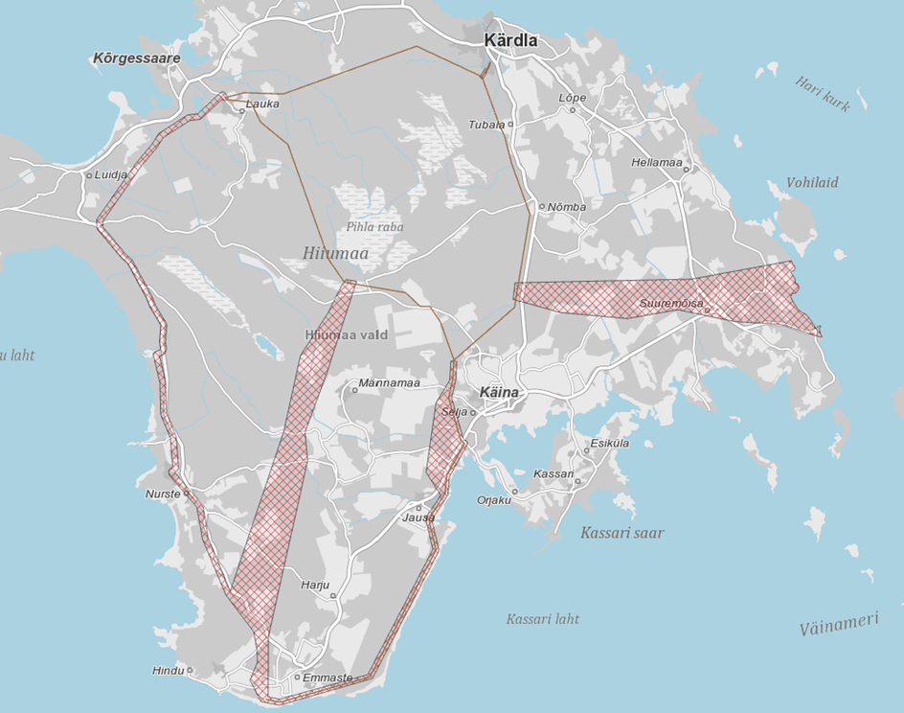

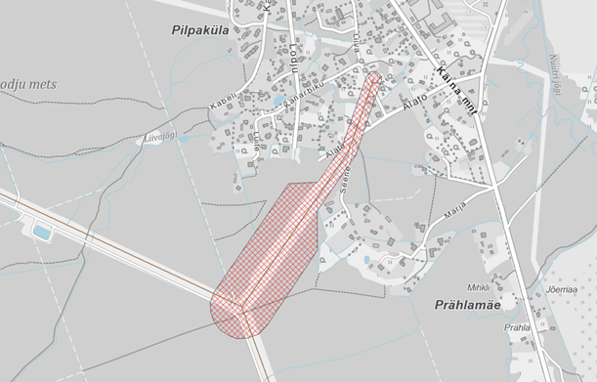

*Joonis 2. Planeeringuala paiknemise skeem (kasutatud Maa-ja Ruumiameti halltoonides aluskaarti)*

**2. Seotus teiste strateegiliste planeerimisdokumentidega**

**2.1. Hiiu maakonnaplaneering 2030+**

Hiiu maakonnaplaneeringus 2030+ käsitletakse 35 kV ja kõrgema nimipingega elektriliine ja alajaamu. Alla 35 kV nimipingega elektriliine ja alajaamu kajastatakse üldplaneeringutes. Maakonnaplaneeringus antakse põhimõttelised arendussuunised üldplaneeringute koostamiseks. Hiiumaa elektrivõrgu arendamisel on kolm peamist suunda, mille tulemusel on võimalik rajada eraldi mastidel sõltumatu 110 kV toitering Leisi – Emmaste – Käina – Kärdla – Lauka – Emmaste – Leisi (joonis 19):

1. Leisi-Käina-Kärdla (nn idapoolne ühendus) uue 110 kV elektriliini rajamine.

110 kV nimipingega elektriliini rajamisel:

a) Ehitatakse välja uus Pammana - Emmaste 35 (110) kV nimipingega merekaabelliin;

b) Täiendav 110 kV nimipingega elektriliin Käinani, st olemasoleva 35 kV nimipingega elektriliini kõrvale rajatakse täiendav 110 kV nimipingega elektriõhuliin.

c) olemasolev Käina-Kärdla 35 kV nimipingega elektriliin ehitatakse 110 kV nimipingele ning Kärdlasse paigaldatakse üks 110 kV trafo võimsusega 16 MVA.

2. Leisi – Emmaste – Lauka - Kärdla vahelise kuni 110 kV nimipingega elektriühenduse rajamine.

Tekib Leisi alajaamast algav ja sulguv sõltumatu ringtoide. Võimalusel kavandatakse elektriliin olemasolevasse 10 kV nimipingega elektriliini trassikoridori, sellisel juhul trassikoridor laieneb tulenevalt tehnilistest nõuetest (trassikoridor on elektriliini alune maa-ala koos kaitsevööndiga). Elektriliini paigutamine olemasolevasse trassikoridori minimeerib keskkonnamõjusid ning võimaldab maaressursi optimaalsemat kasutust. Alternatiivina on võimalik, et paigaldatakse 110 kV nimipinge valmidusega 35 kV nimipingega elektriliin. Mõlemal juhul on elektriliini kaitsevööndi laius sama, kuid 110 kV nimipingega elektriliinil on väiksemad kaod ja suurem läbilaskevõime.

Elektriliinid peavad tagama Emmaste, Käina, Kärdla, Lauka piirkonnaalajaamadele piisava ja sõltumatu ringtoite.

Uuringu “Hiiumaa elektrivarustuskindluse tõstmise sotsiaalmajanduslik uuring ja tehniline eeluuring” (tellija Elering AS) käigus viidi esmalt läbi kavandatava tegevusega kaasneva mõju Natura eelhindamine eesmärgiga selgitada välja, kas esinevad asjaolud, mis välistavad mõne kavandatud variandi elluviimise. Natura eelhindamise tulemusena jõuti järeldusele, et Käina-Kärdla ning Hiiumaa ja mandri vahelise trassi kavandamine maismaal on põhimõtteliselt võimalik, kuid kavandamisel tuleb läbi viia keskkonnamõju hindamine.

Keskkonnaaspekte arvestades on eelistatum lahendus, kus tegevus toimuks olemasoleva 35 kV või 10 kV nimipingega elektriliini trassikoridoris, looduskeskkonna mõjutused oleksid sel juhul väiksemad. Eelistatud on lahendus, kus uus elektriliin kavandatakse olemasolevasse trassikoridori. Üldreeglina tuleb vältida looduskaitsealasid.

Maakonnaplaneering on määranud elektrivõrgu arengu põhimõtted ja kasutustingimused:

* Elektriliinide rekonstrueerimisel või uue elektriliini kavandamisel eelistatakse asukohta, mis kulgeb olemasoleva elektriliini trassikoridoris. Elektriliinide kavandamine toimub vastavalt kehtivatele õigusaktidele.
* Uute suurtarbijate lisandumise korral viiakse olemasolevad piirkonna-alajaamad 110/10(20) kV nimipingega toitele või rajatakse uued 110/10(20) kV nimipingega alajaamad. Alajaamade asukohtade valikul lähtuda sellest, et hajaasustusega piirkonnas ei rajata uusi 110 kV ülempingega alajaamu olemasolevatele alajaamadele üldjuhul lähemale kui 15 km ja tiheasustuse puhul lähemale kui 3 km.
* Elektriliinide paiknemise määratlemisel lähtuda elektrienergia varustuskindluse piirkondade nõuetest võrgukooslusele, kus on arvestatud võimalikke riske varustuskindlusele ja mõjusid keskkonnale. Elektriliini trassi valikul on määrava tähtsusega liini ehituse ja hilisema käidu ning võimalike riketega seotud kogukulude minimeerimine.
* Eelistatult kavandada elektriliinid avaliku kasutusega maadele (nt teemaale).
* Kavandada soovitavalt uued ja rekonstrueeritavad elektriliinid maakaablitena kui see on majanduslikult otstarbekas ning parandab olulisel määral elukeskkonna kvaliteeti (näiteks tihedamatel asustusaladel).
* Tihedas ja kesktihedas varustuskindluse piirkonnas kavandada uued 0,4-20 kV nimipingega elektriliinid eelistatult maakaabelliinidena. Hajavarustuskindluse piirkonnas on valdavalt elektriõhuliini võrk.

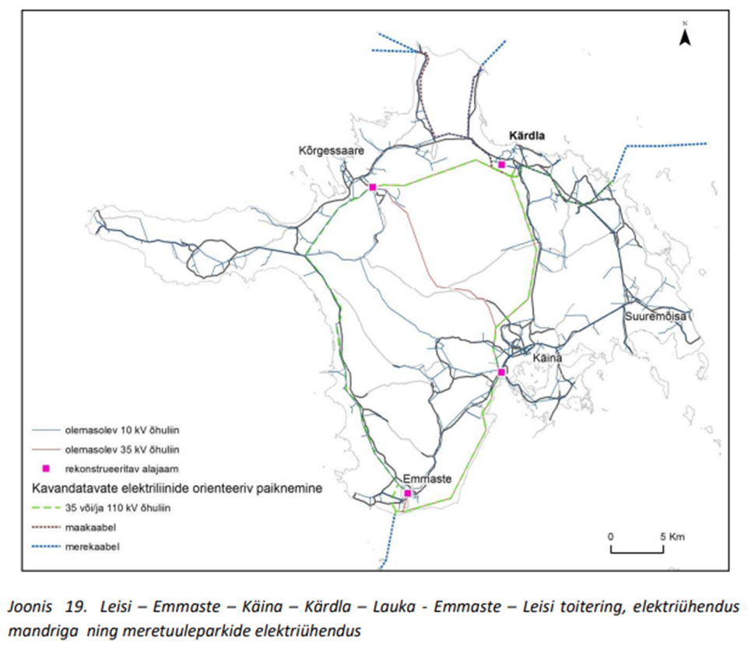

*Joonis 3 Väljavõte Hiiu maakonnaplaneeringust 2030+*

**2.2. Emmaste valla üldplaneering** (kehtestatud Emmaste Vallavolikogu 30.09.2005 määrusega nr 39)

Emmaste valla üldplaneeringus ei ole käsitletud 110 kV elektriliinide rajamist ega sellele asukoha määramist.

**2.3. Käina valla üldplaneering** (kehtestatud Käina Vallavolikogu 31.05.2006 määrusega nr 13)

Käina valla üldplaneeringus ei ole käsitletud 110 kV elektriliinide rajamist ega sellele asukoha määramist.

**2.4. Kõrgessaare valla üldplaneering** (kehtestatud Kõrgessaare Vallavolikogu 17.01.2003 määrusega nr 5)

Kõrgessaare valla üldplaneeringus ei ole käsitletud 110 kV elektriliinide rajamist ega sellele asukoha määramist.

**2.5. Kõrgessaare valla üldplaneeringu teemaplaneering „Maakasutusreeglite ja ehitustingimuste määramine“** (kehtestatud Kõrgessaare Vallavolikogu 12.11.2010 määrusega nr 19)

Teemaplaneeringus ei käsitleta elektrienergiaga varustamise arengut välja arvatud tuulegeneraatorite paigaldamine.

**2.6. Pühalepa valla Hagaste-Heltermaa piirkonna üldplaneering** (kehtestatud Pühalepa Vallavolikogu 20.12.2005 otsusega nr 33)

Pühalepa valla Hagaste-Heltermaa piirkonna üldplaneeringus ei ole käsitletud 110 kV elektriliinide rajamist ega sellele asukoha määramist.

**2.7. Pühalepa valla Heltermaa-Sarve-Salinõmme piirkonna osaüldplaneering** (kehtestatud Pühalepa Vallavolikogu 29.12.2008 otsusega nr 334)

Pühalepa valla Heltermaa- Sarve-Salinõmme piirkonna osaüldplaneeringus ei ole käsitletud 110 kV elektriliinide rajamist ega sellele asukoha määramist.

**2.8. Pühalepa valla keskosa üldplaneering** (kehtestatud Pühalepa Vallavolikogu 27.04.2010 otsusega nr 60)

Pühalepa valla keskosa üldplaneeringus ei ole käsitletud 110 kV elektriliinide rajamist ega sellele asukoha määramist.

**2.9. Kärdla linna üldplaneering** (kehtestatud Kärdla Linnavolikogu 21.06.2012 määrusega nr 35)

Kärdla linna üldplaneeringus ei ole käsitletud 110 kV elektriliinide rajamist ega sellele asukoha määramist.

**2.10. Hiiumaa valla üldplaneering** (koostamisel, algatatud Hiiumaa vallavolikogu 18.10.2018 otsusega nr 90)

Koostatavas Hiiumaa valla üldplaneeringus on öeldud, et elektritoide Hiiumaale tagatakse Saaremaal paikneva Leisi 110/35/10 kV alajaama kaudu. Hiiumaal on neli piirkonnaalajaama: Emmaste, Käina, Kärdla ja Lauka. Suurema koormusega on Käina ja Kärdla. Hiiumaa 35 kV võrk on valdavalt õhuliinvõrk, mis ringtoitena läbib Kärdla, Käina, Lauka 35 kV alajaamu. 35 kV võrgu tehniline seisukord on hea, kuid elektrivarustuse kindluse nõrgaks kohaks on 35 kV õhuliin Emmaste – Käina – Lauka, kus kaks õhuliini paiknevad ühistel mastidel. Rike Hiiumaad toitval kaheahelalisel 35 kV liinil võib kaasa tuua kogu saart hõlmava elektrikatkestuse mitmeks päevaks. Viimastel aastatel on rekonstrueeritud Käina ja Emmaste alajaamad ning Käina – Kärdla õhuliinil on tagatud 110 kV valmidus. Elektri varustuskindluse suurendamiseks on vaja lisaks Kärdla – Lauka ja Emmaste - Käina 35 kV liinil tagada 110 kV valmidus, rajada Leisi – Emmaste vahelisel lõigul 110 kV liin (sh merekaablid, millest ühe vahetus on juba töös) ning rajada eraldiseisev 110 kV liin Emmaste – Lauka alajaamade vahele. Suurimad elektrienergia tarbijad on plastitööstusettevõtted ja kaubandus. Koormuste kasv sõltub majanduse arengust ja uute suurtarbijate lisandumisest.

Uue elektriliini rajamise eelduseks on uuele liinile sobiva trassikoridori valik läbi alternatiivide kaalumise ja asjakohaste mõjude hindamise. Maakonnaplaneeringus on märgitud suunistena põhimõtted, et uue elektriliini kavandamisel tuleb eelistada asukohta, mis kulgeb olemasoleva elektriliini trassikoridoris ning tihedamatel asustusaladel kavandada elektriliinid maakaablitena. Üldplaneeringu eelnõus on märgitud uue elektriliini orienteeruv asukoht, kuid täpse trassi asukoha valimisel võib uus liin paigutuda täiesti uuele asukohale. Sellest lähtuvalt on üldplaneeringu ptk 26-s esitatud ettepanek maakonnaplaneeringu muutmiseks. Otstarbekaim lahendus töötatakse välja detailplaneeringu, riigi eriplaneeringu, üldplaneeringu teemaplaneeringu või mõne muu ajahetkel õiguslikult sobiva planeeringuinstrumendiga.

Üldplaneeringu eelnõus nähakse ette olemasolevate 35 kV õhuliinide järkjärguline rekonstrueerimine pingele 110 kV. Selleks määratakse projekteerimistingimuste aluseks olevad tingimused.

Planeerimisseaduse § 75 lg 1 p 3 alusel on üldplaneeringu ülesandeks tehnovõrkude ja -rajatiste üldise asukoha ja nendest tekkivate kitsenduste määramine. Sama § lg 3 kohaselt võib üldplaneeringuga teha ettepaneku maakonnaplaneeringu muutmiseks.

Kehtivates üldplaneeringutes ei ole käsitletud 110 kV elektriliinide rajamist ega sellele asukoha määramist. Maakonnaplaneeringus on leitud, et eelistatud on lahendus, kus uus elektriliin kavandatakse olemasolevasse trassikoridori. Kui käesoleva teemaplaneering koostamisel selgub, et parim lahendus on 110 kV liini rajamine uues asukohas, mitte olemasolevates trassikoridorides, siis tehakse üldplaneeringu teemaplaneeringuga ettepanek maakonnaplaneeringu muutmiseks. Samuti arvestatakse teemaplaneeringu tulemusega koostatavas Hiiumaa valla üldplaneeringus.

**3. Mõjutatava keskkonna kirjeldus**

Suur osa planeeringualast on metsamaa, vähemal määral on tegemist haritava maa, loodusliku rohumaa ja muu maaga. Samuti jääb planeeringualale mõningaid õuemaid. Maakasutuse sihtotstarbe järgi on valdaval osal tegemist maatulundusmaaga.

Planeeringualal levivad suures osas gleimullad, aga ka paepealsed mullad, leedemullad, turvastunud mullad ja rabamullad.

Põhjavee kaitstuse kaardi kohaselt asub planeeringuala suures osas suhteliselt kaitstud ja keskmiselt kaitstud põhjaveega alal. Osaliselt jääb planeeringuala nõrgalt kaitstud ja kaitsmata põhjaveega alale.

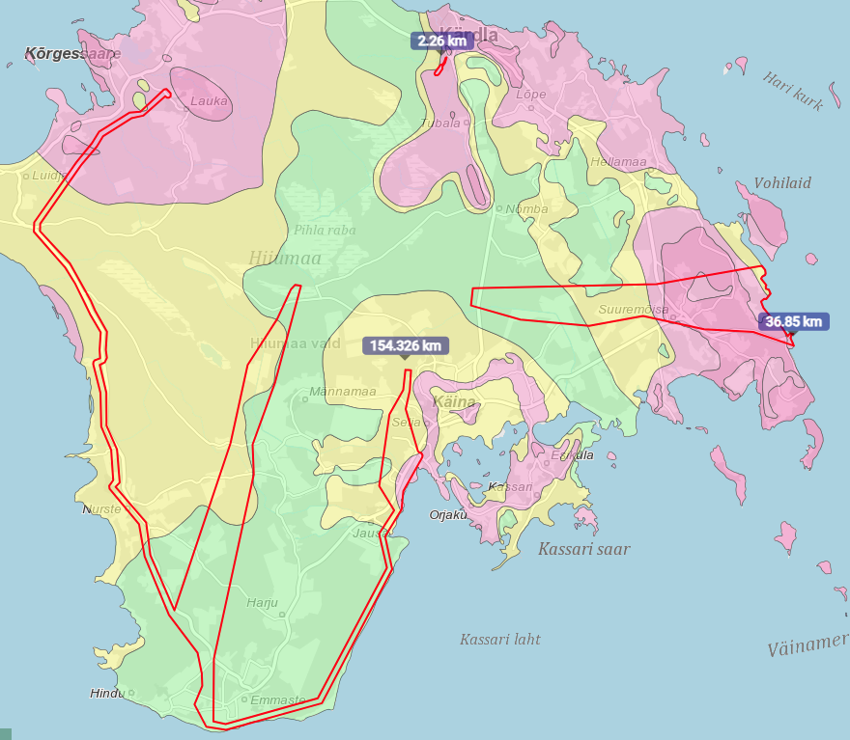 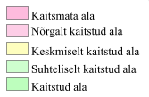

*Joonis 4 Maa-ja Ruumiameti põhjavee kaitstuse kaardi väljavõte.*

Maa-ameti looduskaitse kaardi kohaselt asuvad planeeringualal Väinamere hoiuala, Vahtrepa maastikukaitseala, Pühalepa hoiuala, Vanapaganakivi, Põlise leppe kivid, Suuremõisa mõisa park, Viilupi hoiuala, Vanaselja tamm, Tihu looduskaitseala, Paope loo hoiuala, Paope looduskaitseala, planeeringualal esineb III kategooria kaitsealuste taimede kasvukohti ja III kategooria kaitsealust faunat.

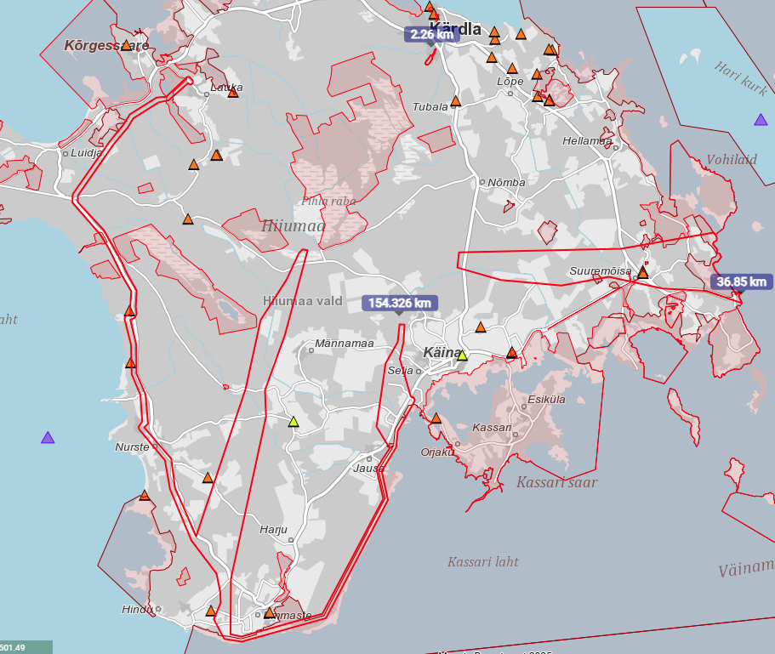

*Joonis 5 Maa-ja Ruumiameti looduskaitse kaardi väljavõte (kaitsealad, hoiualad, kaitstavad looduse üksikobjektid)*

EELISe andmetel esinevad planeeringualal veel metsa vääriselupaigad, I kaitsekategooria looma- ja linnuliikide püsielupaikade sihtkaitse- ja piiranguvööndid.

Hiiumaa valla arheoloogiapärandi uuringu (Muinsuskaitseamet/OÜ Wana Maailm, koostatud 2023) alusel asub planeeringualal 9 (Vahtrepa, Veoma, Kerema, Hilleste, Jausa, Viiri, Külama, Härma ja Haldi) arheoloogiatundlikku ala.

Maardlate kaardirakenduse andmetel jäävad planeeringualasse osaliselt Suuremõisa, Sääre, Kleemo, Männamaa, Puski maardlad.

Maaparandussüsteemide kaardirakenduse alusel paiknevad planeeringualal maaparandussüsteemid ja nende eesvoolud: Teotoa, Suuremõisa, Kogerma metsakuivendus, Haavamäe, Soopõllu P, Sarvesoo, Kassarisoo, Kaasiku, Tagakarjamaa, Käina-Kolga, Kakumaa II, Utuküla, Ranna, Tilu, Viiri, Penderna, Kabuna, Kivikopli, Lepmetsa, Lassi, Kurisoo, Väljasoo, Lelo, Kuusiku, Leluselja, Lelomets, Kase, Ussikuninga, Kotkasoo, Tihu, Vanamõisa, Prähnu, Kitsa-Haldi, Õngu, Laasma, Prählamäe I, Prählamäe II.

Kitsenduste kaardirakenduse alusel ulatuvad planeeringualale veel ranna (Väinameri) või kalda (Rebasselja jõgi, Armijõgi, Veskilais, Tulimurru jõgi, Luguse jõgi, Jausa jõgi, Lelu kraav, Külama jõgi, Leetselja peakraav, Liigi jõgi, Õngu jõgi, Õngu paisjärv, Vanajõgi, Luidja jõgi, Paope jõgi, Jõeranna jõgi, Suuremõisa jõgi, Vilivalla jõgi, Tammela jõgi, Vaemla jõgi, allikad) piiranguvöönd, ehituskeeluvöönd, veekaitsevöönd, avalikult kasutatavate teede kaitsevööndid, sideehitised maismaal.

**4. Tegevuse eeldatavalt kaasnev mõju**

**4.1 Strateegilise planeerimisdokumendi elluviimisega seotud keskkonnaprobleemid**

Planeeringualale ulatuvad osaliselt Suuremõisa, Sääre, Kleemo, Männamaa, Puski maardlad, seega võib kavandatav tegevus avaldada mõju registrisse võetud loodusvaradele. Seetõttu tuleb planeeringu koostamise käigus trassi asukoha valikul hinnata mõju registrisse võetud loodusvaradele, et leida asukoht ja rajamisviis, mille mõju neile oleks võimalikult väike.

Suur osa planeeringualast on kaetud metsaga, mis osaliselt on ka rohevõrgustiku osaks. Õhuliinide rajamisel metsamaale tuleb senine metsamaa raadata, mis muudab oluliselt senist looduskeskkonda ja võib avaldada mõju ka planeeringualast väljajäävale alale. **Seetõttu tuleb planeeringu koostamise käigus trassi asukoha valikul hinnata raadamise mõju looduskeskkonnale, et võimalikult vältida keskkonnale tehtavat kahju ja rohevõrgustiku toimimisele avaldatavat mõju**.

Planeeringuala asub suures osas suhteliselt kaitstud ja keskmiselt kaitstud põhjaveega alal. Osaliselt jääb planeeringuala nõrgalt kaitstud ja väikeses osas kaitsmata põhjaveega alale, kus põhjavesi on looduslikult kõrgema reostustundlikkusega. Põhjavee reostustundlikumates piirkondades tuleks eelistada õhuliini, kuna see põhjustab minimaalseid pinnasehäiringud. Juhul kui otsustatakse maakaabli kasuks tuleb tagada pinnase kihiline tagasipaigutus ja reostusriskide (nagu näiteks kütuse või õlilekke) ennetamine.

Ehitusega kaasneb jäätmeteke. Jäätmekäitlus tuleb korraldada vastavalt jäätmeseadusele ning Hiiumaa valla jäätmehoolduseeskirjale, sellisel juhul ei teki olulist keskkonnamõju.

Energiakasutus on seotud masinate ja seadmete kütusekasutusega, mõningal määral kasutatakse ehitusprotsessis elektrienergiat.

Planeeringualal ei asu ohtlike ainete ladestuskohti ega jääkreostusobjekte. Planeeringuga ei kavandata ohtlikke objekte ega tegevusi. Arvestades eeltoodut ei ole oodata kavandatava tegevusega kaasnevat ohtlike ainete ladestamist ja sellega seotud vee või pinnase reostuse teket.

Ehitustegevuse ajal võib masinate tehnilise rikke korral sattuda õli või kütus pinnasesse. Rikete vältimiseks tuleb kasutada kaasaegseid ja tehniliselt korras masinaid. Arvestades tegevuse iseloomu ja mahtu on olulise mõjuga avariiolukordade tekkimine vähetõenäoline. Kavandatava tegevusega kaasnev tõenäosus õnnetuste esinemiseks ei erine tavapärasest.

Teemaplaneeringu elluviimisega kaasnevad mõjud on seotud uue rajatise (110 kV elektriliin) ehitamise ja edaspidise ekspluateerimisega, võimalikud mõjud on nii ehitusaegsed ajutised häiringud (nt ehitusaegne müra, vibratsioon), kui ka looduskeskkonna püsivast muutmisest tulenevad mõjud.

Eelhinnangu koostamise faasis valguse, soojuse, kiirguse ja lõhna reostus ette näha ei ole.

**4.2 Oht inimese tervisele või keskkonnale, sealhulgas õnnetuste esinemise võimalikkus**

Mõju on kõige suurem ehitamise ajal (nt ehitamisel oht inimese tervisele), rajatiste valmimisel täiendavat negatiivset mõju keskkonnale ette näha ei ole. Õnnetuste vältimiseks tuleb järgida ehitusprojektis esitatud nõudeid.

Planeeringualal ei asu ega ka kavandata olulise keskkonnaohuga rajatisi, projekteerimisel ja käitamisel tuleb arvestada kehtivate tuleohutuse ja hädaolukorra lahendamise nõuetega.

Õhuliinide rikked on võimalikud seoses ilmastiku mõjutustega (tuuled-tormid, märja ja raske lume sajud) ja sellega võib kaasneda oht inimestele, kes sellele alale rikke ajal satuvad. **Seetõttu tuleb planeeringu koostamise käigus trassi asukoha valikul hinnata avariide tekkimise tõenäosust, et leida trassi asukoht ja rajamisviis, kus oht inimeste elule ja tervisele oleks võimalikult väike.**

**4.3 Mõju suurus ja ruumiline ulatus, sealhulgas geograafiline ala ja eeldatavalt mõjutatav elanikkond**

Planeeringuga kavandatava 110 kV elektriõhuliini mastide kõrgus on Elering AS kodulehel oleva info põhjal üle 30 m, ja selle kaitsevöönd 25 m mõlemal pool liini. Kavandatava liini pikkus sõltub liini trassi asukoha valikust.

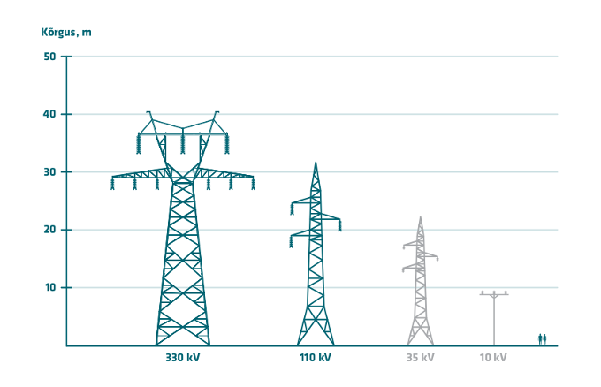

Maakaabli kaitsevööndi ulatus on 1 m äärmistest kaablitest ja maapealse ruumi ilmet ja kasutamist see oluliselt ei muuda.

Müra, samuti mõningane õhusaate (tolm) tekib eelkõige ehitusaegsel perioodil näiteks materjali transpordil ja ehitusel kasutatavate mehhanismide kasutusel ning tegemist on mööduvate ning väheoluliste mõjudega. Väliskeskkonna müratase peab olema vastavuses keskkonnaministri 16.12.2016 „Välisõhus leviva müra normtasemed ja mürataseme mõõtmise, määramise ja hindamise meetodid“ normidega.

Õhusaaste ja müra suurenevad eeldatavalt ka ehitamise ajal ehitustehnika kasutusest (heitgaasid, tolm) ja perspektiivselt erasõidukite kasutusest tingituna. Kuigi päevaseks ajaks ei ole ehitustöödele müra piirväärtust kehtestatud, tuleb tekitatavat müra minimeerida ka päevasel ajal, kasutades tehniliselt korras masinaid ja vältides asjatut müra ja suuremat õhusaaste teket.

Ehituse ajal toimub ka mõningane vibratsiooni suurenemine näiteks materjalide transpordil, erinevate masinate kasutamisel vms. Ehitusaegsed vibratsiooni tasemed peavad vastama sotsiaalministri 17.05.2002 määruses nr 78 „Vibratsiooni piirväärtused elamutes ja ühiskasutusega hoonetes ning vibratsiooni mõõtmise meetodid“ § 3 kehtestatud piirväärtustele. Planeeringu koostamisel tuleb arvestada olemasolevate ja perspektiivsete häiringutega (müra, vibratsioon, õhusaaste) ja vajadusel käsitleda leevendavaid meetmeid.

Planeeringualal asub üle 240 alalises ja hooajalises kasutuses oleva elamu. Uue 110 kV elektriliini rajamine õhuliinina elamute naabruses muudab oluliselt senist harjumuspärast elukeskkonda. **Seetõttu tuleb planeeringu koostamise käigus hinnata liini rajamise ja ekspluateerimise mõju elanikkonnale ja leida elanikkonda vähim mõjutav liini asukoht. Tihedama hoonestusega aladel kavandada elektriliini rajamine maakaablisse, et mõju elanikkonnale oleks väiksem.**

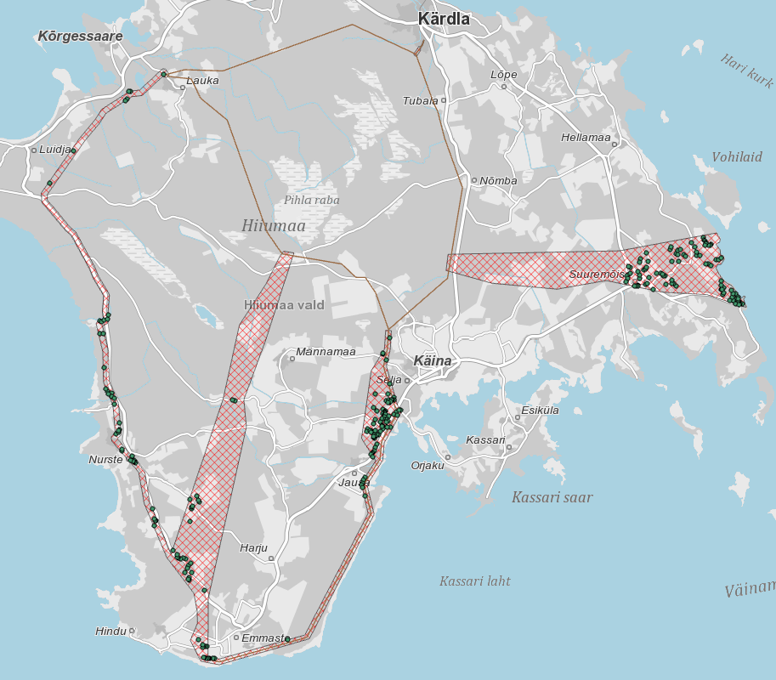

*Joonis 7 Asustus planeeringualal (kasutatud Maa-ja Ruumiameti halltoonides aluskaarti)*

**4.4 Eeldatavalt mõjutatava ala väärtus ja tundlikkus, sealhulgas looduslikud iseärasused, kultuuripärand ja intensiivne maakasutus**

Hiiu maakonnaplaneeringu 2030+ järgi asub planeeringuala osaliselt Kagu-Hiiumaa (I klass), Viilupi asundusküla (II klass), Jausa (II klass), Käina põllumajandusmaastik koos kihelkonnakeskusega (I klass), Viiri-Emmaste-Tilga (I klass), Õngu-Mänspäe-Haldi (II klass), Leemeti mäed (II klass), Vanajõe org (I klass), Luidja-Paope-Jõeranna (II klass), Kõrgessaare (II klass) ja Reigi-Lauka (I klass) väärtuslikel maastikel ja osaliselt rohevõrgustiku alal.

Maakonnaplaneeringu kohaselt omavad Kagu-Hiiumaa väärtuslikul maastikul ajaloolis-kultuurilist väärtust hästisäilinud maastikumuster, Pühalepa kirik ja kalmistud, kõrtsivare, Suuremõisa ja Soonlepa mõisad, alleed, vaateliselt väärtuslikud on üldiselt väga kaunid ja vaheldusrikkad maastikud, loodusväärtuseks on palju säilinud unikaalseid poollooduslikke kooslusi (loopealsed), liigirikkaid loometsi; Kallaste MKA; suur osa alast on Natura eelvaliku ala, osa rannikust ja Vohilaid ka TLA.

Maakonnaplaneeringu kohaselt omavad Viilupi asundusküla väärtuslikul maastikul ajaloolis-kultuurilist väärtust hästisäilinud näide 1920-ndate asunduskülast, vaatelist väärtust pakub küla traditsiooniline ja hooldatud mulje, loodusväärtuseks on puiskarjamaad.

Maakonnaplaneeringu kohaselt omavad Jausa väärtuslikul maastikul ajaloolis-kultuurilist väärtust säilinud põldudemuster, vanad taluhooned ja kaptenielamud, veskid, vaateline väärtus varieerub, sõltudes peamiselt talude, nende ümbruse ja teeservade hooldatusest, loodusväärtuseks on rannaniidud, Jausa jõe õgvendamata lõigud.

Maakonnaplaneeringu kohaselt omavad Käina põllumaastikul koos kihelkonnakeskusega ajaloolis-kultuurilist väärtust võrdlemisi hästi säilinud põldude- ja asustusmuster ning teedevõrk; väärtuslikud elemendid on mõisakeskused, Käina kiriku varemed, vallamaja jt ajaloolised ehitised, vaateliselt väärtuslikud on avarus ja kauged vaated nii põllumaastikul kui rannaniitudel, loodusväärtuseks on Käina lahe äärsed rannaniidud, Vaemla ja Jausa lahe äärsed hooldatud rannaniidud.

Maakonnaplaneeringu kohaselt omavad Viiri-Emmaste-Tilga väärtuslikul maastikul ajaloolis-kultuurilist väärtust teeäärne asustus, ja ohvritamm, vaateliselt väärtuslikud on ilus hooldatud maanteeäärne maastik, loodusväärtuseks on rannakarjamaad ja Saeniit.

Maakonnaplaneeringu kohaselt omavad Õngu-Mänspäe-Haldi väärtuslikul maastikul ajaloolis-kultuurilist väärtust Mänspe kabel kalmistu ja kabeliaiaga, Mänspe kool jt vanemad hästisäilinud ehitised, vaateliselt väärtuslikud on : ilusad külad, ilusad metsad, loodusväärtuseks on Õngu oja, vanemad metsad, Haldi nina liivased rannaniidud.

Maakonnaplaneeringu kohaselt omavad Leemeti mägede väärtuslikul maastikul vaatelist väärtust ilusad männikud ja Hiiumaa kohta haruldaselt vaheldusrikas reljeef, loodusväärtusena sisaldab ala Tihu maastikukaitseala Leemeti sihtkaitsevööndit; luitemetsi.

Maakonnaplaneeringu kohaselt omavad Vanajõe oru väärtuslikul maastikul ajaloolis-kultuuriliseks väärtuseks ala kohta käibivad mitmed rahvajutud, vaateliselt on Vanajõe org ja selle ümbrus väga maalilised, loodusväärtuselt on org maastikuliselt ja geoloogiliselt väärtuslik (Vanajõe skv), väga puhta veega Vanajõe alamjooks on lõheliste kudemispaik, Euroopa naaritsa taasasustus-ala.

Maakonnaplaneeringu kohaselt omavad Luidja-Paope-Jõeranna väärtuslikul maastikul ajaloolis-kultuurilist väärtust küllaltki traditsiooniline maastikumuster, kus leidub ajaloolist huvi pakkuvaid objekte, vaateliselt väärtuslikud on Luidja-Paope külamaastik, mis pakub vaheldust nii Kõrgessaare kui Kõpu poolt tulles, kaunis on Luidja pikk liivarand, Jõeranna külast põhjas avaneb maanteelt (veel) vaade Jõeranna lahele, loodusväärtuseks on Luidja skv (Luidja lepik), rand ja Paope karjatatavad rannaniidud, haruldaste taimede kasvukohad, Jõeranna laht on kalade kudemisala.

Maakonnaplaneeringu kohaselt omavad Kõrgessaare väärtuslikul maastikul ajaloolis-kultuuriliselt on tegemist mitmekihilise “ajaloo kontsentraadiga”, kus leidub hulgaliselt kultuuriajalooliselt ja ajalooliselt väärtuslikke objekte, vaateliselt väärtuslikud on Ninametsa mets ja mõisapark viinaköögi lähedal, loodusväärtuseks on Kõrgessaare maastikukaitseala (Künaaugu ja mnt vaheline ala, orhideede kasvukoht), väärtuslikud on Ninametsa mets ja veel säilinud looduslikud rohumaad, rannik on tähtis linnuala.

Maakonnaplaneeringu kohaselt omavad Reigi-Lauka väärtuslikul maastikul ajaloolis-kultuurilist väärtust traditsioonilise põllumajanduspiirkonnaga, kus leidub kultuuriajalooliselt ja ajalooliselt väärtuslikke objekte, vaateliselt väärtuslikud on traditsioonilise ilmega külad, kaunid on Kootsaare neeme kadastikud, loodusväärtuseks on säilinud looduslikud rohumaad (puisniidud ja ranna- ja looniidud Kootsaare ps), karstinähtused, Tammelais, Kiriku- ja Reigi lahe äärne rand on tähtis linnuala.

**Teemaplaneeringuga kavandatav uus 110 kV elektriliin õhuliinina muudab oluliselt väärtuslike maastike ilmet, seetõttu tuleb planeeringu koostamise käigus hinnata** **kavandatava ehitise mõju väärtuslikele maastikele ja leida asukoht ja rajamisviis, mille mõju väärtuslikele maastikele oleks võimalikult väike.**

Maakonnaplaneeringu kohaselt on rohevõrgustiku toimimise kõige olulisem eeldus võrgustiku terviklikkuse ning sidususe tagamine. Ehitustingimuste määramisel tuleb säilitada looduslike alade sidusus, vajadusel kavandada rohealade hõivamist leevendavad või kompenseerivad meetmed. Hiiu maakonna planeeringus on põhimõte, et rohelise võrgustikuna määratletud aladel võib arendada majandustegevust, kui see ei ole vastuolus kehtivate seaduste, kaitse-eeskirjade või

planeeringutega ning kui see ei ohusta rohelise võrgustiku toimimist.

**Teemaplaneeringuga kavandatav uus 110 kV elektriliin õhuliinina võib oluliselt mõjutada rohevõrgustiku toimimist, seepärast tuleb planeeringu koostamisel hinnata kavandatava ehitise mõju rohevõrgustikule ja leida asukoht ja rajamisviis, mille mõju rohevõrgustikule oleks võimalikult väike.**

Planeeringualal asuvad kultuurimälestised ja nende kaitsevööndid (Lõuka tuulik, Kivikalme, Pühalepa kalmistu, Kummistu kalmistu, Pühalepa kirik ja kirikuaed, Põlise leppe kivid, Suuremõisa mõisakompleks, Tooma tuulik, Külaküla tuulik, Mänspäe kirik ja kabeliaed, Puski kalmistu) ja nende kaitsevööndid. Hiiumaa valla arheoloogiapärandi uuringu (Muinsuskaitseamet/OÜ Wana Maailm) alusel asub planeeringualal mitu arheoloogiatundlikku ala. Arheoloogiapärand ei sega üldjuhul inimeste igapäevaelu, sest tavapäraste tegevuste käigus ei kaevata künnikihist sügavamale, mistõttu ei sattuta ka kohal ladestunud ja tänini säilinud arheoloogilistele kihtidele. Kui aga mõnes paigas kavandatakse suuremat ehitustööd või kaevandamist, siis maastik muutub pöördumatult ja aastasadade jooksul ladestunud pinnasekihid hävivad või pööratakse segamini. **Seetõttu tuleb ehitise kavandamisel arheoloogiapärandiga alal teha koostööd Muinsuskaitseametiga ja selgitada välja arheoloogilise uuringu läbiviimise vajadus. Samuti on vajalik teha Muinsuskaitseametiga teha koostööd kultuurimälestiste kaitsevööndis ehitiste kavandamisel ja selgitada välja mõju kultuuripärandile.**

Planeeringualal asuvad põllu- ja metsamajanduslikus kasutuses olevad maad. Osaliselt on tegemist maaparandusehitiste alaga. **Planeeringu koostamisel tuleb hinnata kavandatava ehitise mõju põllu- ja metsamajandusele, sh rajatud maaparandusobjektidele, ja leida asukoht ja rajamisviis, mille negatiivne mõju senisele majandustegevusele oleks võimalikult väike.**

**4.5 Mõju kaitstavatele loodusobjektidele**

Planeeringuala jääb osaliselt Natura 2000 Väinamere linnualale ja Natura 2000 Väinamere loodusalale, Väinamere hoiualale, Vahtrepa maastikukaitsealale, Pühalepa hoiualale, Viilupi hoiualale, Suuremõisa mõisa pargi alale, Tihu looduskaitsealale, Paope loo hoiualale ja Paope looduskaitsealale ning ranna ja kalda piiranguvööndisse, ehituskeeluvööndisse ja veekaitsevööndisse. Planeeringuala asuvad Vanapaganakivi, Põlise leppe kivid, Vanaselja tamm, Maa-ja Ruumiameti looduskaitse kaardirakenduse andmetel on planeeringualal inventeeritud elupaigatüüpe (rannaniit (1630*), loopealne (6280*), puisniit (6530*), aas-rebasesaba ja ürt-punanupuga niit (6510), lubjarikas aruniit (6210), lubjavaene aruniit (6270*), kadastik (5130), puiskarjamaa (9070)), mille kaitse on Väinamere loodusala, Väinamere hoiuala, Pühalepa hoiuala, Viilupi hoiuala või Paope loo hoiuala kaitse-eesmärgiks.

Maa-ameti looduskaitse kaardi kohaselt esineb planeeringualal III kategooria kaitsealuste taimede kasvukohti ja III kategooria kaitsealust faunat.

EELISe andmetel esinevad planeeringualal veel metsa vääriselupaigad, I kategooria kaitsealuste linnu- ja loomaliikide püsielupaiga sihtkaitse- ja piiranguvööndid.

**Teemaplaneeringuga kavandatav uus 110 kV elektriliin õhuliinina võib oluliselt mõjutada kaitsealust floorat ja faunat, seepärast tuleb planeeringu koostamisel hinnata kavandatava ehitise mõju neile ja leida asukoht ja rajamisviis, mille mõju kaitsealusele floorale ja faunale oleks võimalikult väike.**

Ranna kaitse eesmärk on rannal asuvate looduskoosluste säilitamine, inimtegevusest lähtuva kahjuliku mõju piiramine, ranna eripära arvestava asustuse suunamine ning seal vaba liikumise ja juurdepääsu tagamine. **Teemaplaneeringuga kavandatav uus 110 kV elektriliin võib oluliselt mõjutada rannal asuvaid looduskooslusi, seepärast tuleb planeeringu koostamisel hinnata kavandatava ehitise mõju neile ja leida asukoht ja rajamisviis, mille mõju ranna ja kalda kaitse eesmärkidele oleks võimalikult väike.**

Ranna ja kalda piiranguvööndis asuvate metsade kaitse eesmärk on vee ja pinnase kaitsmine ja puhketingimuste säilitamine. Ranna piiranguvööndis on keelatud lageraie. Kalda piiranguvööndis ei tohi lageraielangi pindala olla suurem kui kaks hektarit, välja arvatud maaparandussüsteemi eesvoolu veekaitsevööndis maaparandushoiutööde tegemisel. Ranna ja kalda piiranguvööndis valik- ja turberaie tegemisel tuleb arvestada looduskaitseseaduse lisas sätestatud tingimustega. **Teemaplaneeringuga kavandatav uus 110 kV elektriliin õhuliinina eeldab metsamaal raadamist, mis võib oluliselt mõjutada ranna ja kalda piiranguvööndis asuvate metsade kaitse eesmärkide täitmist.** **Seepärast tuleb planeeringu koostamisel hinnata kavandatava ehitise mõju ranna ja kalda piiranguvööndis asuvatele metsadele ja leida asukoht ja rajamisviis, mille mõju neile metsadele oleks võimalikult väike.**

**4.6 Mõju võimalikkus, kestus, sagedus ja pöörduvus, sealhulgas kumulatiivne ja piiriülene mõju**

Planeeritud tegevusega kaasnevad mõjud võib jagada kaheks: ehitamisaegsed mõjud ja ehitusjärgsed mõjud. Ehitusaegsed mõjud on lühiajalised ja lõppevad enamasti rajatise valmimisega. Planeeringualale ei rajata keskkonnaohtikke ja keskkonda reostavaid objekte, millest tulenev keskkonnamõju võiks kanduda üle maaüksuse piiride ja keskkonnaelementide mõjutamist, millega kaasneks keskkonnaseisundi kahjustamine, sh vee, pinnase, õhu saastumine, oluline jäätmeteke või mürataseme suurenemine. Uue 110 kV elektriliini kavandamisel õhuliinina olemasoleva 10 kV või 35kV liinitrassi kõrvale, tuleb hinnata liinitrasside kumulatiivset mõju.

Olulisi muudatusi võrreldes kehtiva üldplaneeringuga tehnoloogias, loodusvarade kasutamises, jäätme- ja energiamahukuses ei kavandata. Planeeringu elluviimiseks on vajalikud ehitusseadustiku kohased ehitus- ja kasutusload. Nõuetekohaselt projekteeritud ehitistega piiriülest mõju kavandatava tegevusega ei kaasne.

**5. Asjaomaste asutuste seisukohad**

Lähtuvalt keskkonnamõju hindamise ja keskkonnajuhtimissüsteemi seaduse § 33 lg 6 tuleb keskkonnamõju strateegilise hindamise vajalikkuse üle otsustamisel enne otsuse tegemist küsida seisukohta kõigilt asjaomastelt asutustelt, edastades neile seisukoha võtmiseks otsuse eelnõu.

Otsuse eelnõu seisukoha võtmiseks esitatakse:

Kliimaministeeriumile

Maa- ja Ruumiametile

Keskkonnaametile

Transpordiametile

Muinsuskaitseamet

Päästeametile

Riigi Kaitseinvesteeringute Keskusele

Terviseametile

Tarbijakaitse ja Tehnilise Järelevalve Ametile

Riigimetsa Majandamise Keskusele

**6. Kokkuvõte**

Keskkonnamõju eelhinnangu tulemusel võib uue 110 kV liinitrassi rajamine avaldada keskkonnale ja elanikkonnale olulist mõju, seetõttu tuleb koos teemaplaneeringu koostamisega algatada teemaplaneeringu keskkonnamõju strateegiline hindamine koos asjakohaste mõjude hindamisega (sh majanduslikud, kultuurilised ja sotsiaalsed mõjud).

Koostaja:

Mai Julge

planeeringuspetsialist